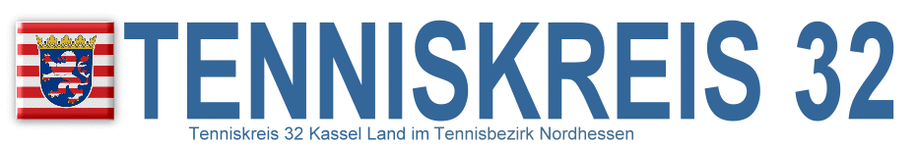

Einladung

zu den offenen Einzel-Kreismeisterschaften 2016 in der Halle um den Aktiven-Cup des Tenniskreis 32 Kassel Land für Damen, Herren und Herren 30+ vom 11.11.2016 – 13.11.2016 in der Tennishalle Kaufungen.

Offizielles Leistungsklassen Turnier.

Veranstalter: Tenniskreis 32 Kassel-Land

Ausrichter: Tenniskreis 32 Kassel-Land

Platzanlage: Tennishalle Kaufungen
Am Stechkopf 1
34260 Kaufungen

Turnierausschuss
und Leitung: Wolfgang Henrich
1. Vorsitzender TK-32
Stefan Meyer
Sportwart TK-32
Sabine Grawunder
Schriftführerin TK-32

Oberschiedsrichter: Christian Kirste

Turnierkasse: Stefan Meyer

Turnierarzt: diensthabender Arzt in Kassel

Turniertelefon: Stefan Meyer 0172/8673137

T U R N I E R O R D N U N G

1. Wettbewerbe

Damen-Einzel, Herren und Herren 30+ -Einzel,
gespielt wird im KO-System und einer B-Runde.
Die Setzliste erfolgt nach den Leistungsklassen.

2. Turnierbeitrag

Der Turnierbeitrag beträgt pro Teilnehmer 25 Euro

Die Anmeldung verpflichtet den Spieler, den Turnierbeitrag vor dem ersten Spieltermin bei der Turnierleitung zu bezahlen. Dieser wird gegebenenfalls über die Vereine angefordert. Die Turnierteilnahme ist abhängig von der vorherigen Zahlung des Turnierbeitrages.

3. Wettkampfbestimmungen

Gespielt wird mit gelben Bällen der Marke „HTV Official“ nach den Regeln der ITF und den Wettkampfbestimmungen des DTB und HTV.
In jedem Wettbewerb entscheidet der Gewinn von zwei Sätzen. Der dritte Satz wird als Matchtiebreak ausgetragen. Die Einspielzeit beträgt maximal fünf Minuten.
Spielzeiten und Plätze werden von der Turnierleitung bekannt gegeben. Teilnehmer, die 10 Minuten nach der festgesetzten Zeit ihr Spiel nicht aufgenommen haben, scheiden aus dem Turnier aus.
Spieltage: Freitag 11.11.2016 ab 19.00 Uhr
Samstag 12.11.2016 ab 9.00 Uhr
Sonntag 13.11.2016 ab 9.00 Uhr

Bei Inanspruchnahme ärztlicher Hilfe oder eventuellen Krankenhausaufenthalt ist die Kostenregulierung vom Teilnehmer selbst zu übernehmen.

4. Meldung und Auslosung

Die Meldungen erfolgt über das HTO. Dort unter Turnierkalender die Kreismeisterschaften auswählen und Online-Meldung Einzel.
Teilnehmer, die am Fr. (o. Sa.) aus beruflichen Gründen erst später spielbereit sind, vermerken dies bitte im Feld Bemerkungen.

Meldeschluss ist Dienstag, der 08.11.2015
Die Auslosung findet am Mittwoch, den 09.11.2016, um 18.00 Uhr in der Tennishalle Kaufungen statt.
Die Spielpläne/Termine hängen ab Do. 10.11.2016 zur Einsicht im Eingangsbereich der Tennishalle Kaufungen aus und können im HTO eingesehen werden.
Cup

5. Siegerehrung und Preise

Die Siegerehrung und Preisverteilung findet am Sonntag, den 13.11.2016, nach Abschluss der Endspiele in der Tennishalle Kaufungen statt.

6. Schluss

Der Turnierausschuss behält sich das Recht vor, die Turnierordnung zu ändern.

Mit sportlichen Grüßen
Tenniskreis - 32

